研究課題名：「雲解像モデルの高度化とその全球モデル高精度化への利用」
チーム名：雲解像モデリング
１．研究目的
全球モデル・気候モデルでは、雲を直接解像することができない。雲を精度よくシミュレーションし、その特性を全球モデルに反映させるためには、1km～数100m解像度の雲解像モデルを利用することが必要である。名古屋大学では純国産の雲解像モデルCReSS (Cloud Resolving Storm Simulator) の開発を1998年以来行ってきている。このモデルは一から開発をはじめ、実際の気象予測にも用いることができる段階まで達している。さらに地球シミュレータへの最適化が行われており、現在、より高度で多様な利用を目指して開発を進めている。本研究課題は、この雲解像モデルをより高度化し、その利用により全球モデルの高精度化に寄与することを目的とする。具体的には、次の４項目の研究・開発を行う。
- 雲解像モデルの改良と高度化を行う（雲解像モデル改良）。
- 雲解像モデルを用いたシミュレーション実験から得られるデータを利用して、全球モデルの雲と大気境界層についてのパラメータを改良する（パラメータ改良）。
- 非静力学雲解像モデルと静力学全球モデルを結合することによって、非静力学モデルと静力学モデルという“非斉一な”モデルの結合を行い、局所的に高精度な全球シミュレーションを行う（非斉一モデル結合）。この結果を主に衛星観測データにより雲・降水について検証する。
- 全球モデルの結果を雲解像モデルと比較検証し、雲に関わる不確定性の問題点を明確化する。特に、温暖化に伴う変化が顕著に社会に影響を与える熱帯の対流雲と台風を中心に、現在気候と温暖化気候におけるモデル間の比較検証を行う（比較検証実験）。現在気候の実験では、特に雲・降水について衛星観測データによる検証を行う。

２．年次計画（５ヵ年分）
研究1年目：
- 雲解像モデル改良：雲物理過程の改良として、雨水と雲水について数濃度を予報する２モーメント化を行う。また力学過程の改良としてセミ・ラグランジュ法の導入を行う。
- パラメータ改良：日本周辺において1000km×1000km以上の領域を対象として、水平解像度2km程度での毎日の予報実験（広領域実験）を実施する。計算領域をGCMの格子スケールで分割し、部分領域における各種気象パラメータの平均値、雲物理量・鉛直流・加熱プロファイルの確率密度分布を出力し、これらの値の季節別、領域別の変化を検討することによって、確率密度分布を決定づける要素を明らかにする。また、毎日の予報実験の結果を対象として、衛星観測より得られる雲頂輝度温度、可降水量、三次元降水分布との比較を行い、精度の確認を行う。シミュレーション実験の精度が良い場合と、悪い場合の大気環境場の相違点を検討する。
- 非斉一モデル結合：全球モデルの１格子点ごとに雲解像モデルを結合させるための、雲解像モデル及び全球モデルの改良を行う。領域結合については双方向通信の方法について検討する。
- 比較検証実験：実際に観測された台風と、現在気候で全球モデルが再現した台風について、いくつかの事例を選び、雲解像モデルを用いて1km～500m程度の解像度で実験を行い、全球モデルの結果と降水量や強度について比較検証する。
研究2年目：
- 雲解像モデル改良：雲物理過程の改良について、１次氷晶生成プロセスの感度実験と２次氷晶生成過程の導入を行う。力学過程の改良について、セミ・ラグランジュ法についてパラメータ調整を行い、さらに高速化を図る。
- パラメータ改良：広領域実験を継続して実施する。日本周辺において、250km×250km程度の領域を対象として、水平解像度0.5km程度での毎日の予報実験（狭領域実験）を実施する。広領域実験の結果と同様に、各種気象パラメータに関する確率密度分布を算出し、境界層過程において確率密度分布を決定づける要素を明らかにする。
- 非斉一モデル結合：全球モデル１格子点ごとに雲解像モデルを埋め込み、実験的にモデルを実行し、数日のシミュレーションで、パラメタリゼーションを用いた場合とどのように異なるのかを調べる。領域結合については、そのための雲解像モデルと全球モデルの改良を行う。
- 比較検証実験：実際に観測された台風と、現在気候で全球モデルが再現した台風について、事例数を増やし比較検証を重ねる。
研究3年目：
- 雲解像モデル改良：雲物理過程に雹のカテゴリーを導入し、豪雨や降雹などの激しい現象に対する感度実験を行う。
- パラメータ改良：広領域実験、狭領域実験は継続して実施する。同一GCM格子を対象として、両実験結果の比較を行い、水平格子解像度依存性の検討を行う。
- 非斉一モデル結合：全球モデル１格子点ごとに雲解像モデルを埋め込んだ非斉一結合モデルで、１ヶ月程度の長期積分を行い、対象領域の気候の再現性を検証する。領域埋め込み型の結合では、熱帯域、特にインド洋から西太平洋に計算領域を設定し、実験的に双方向通信の結合を行う。
- 比較検証実験：現在気候と温暖化気候における全球モデルの台風を多数抽出し、それらについて、雲解像モデルを用いて1km～500m程度の解像度で実験を行い、全球モデルの結果と降水量や強度について比較検証する。
研究4年目：
- パラメータ改良：毎日の気象の予報実験をより高解像度で継続して行うとともに、最初の３年間の実験で得られたデータを用いて、非断熱加熱量と熱・水蒸気拡散に関する、全球モデルの雲表現に適切なパラメータを求める。
- 非斉一モデル結合：全球モデル１格子点ごとに雲解像モデルを結合した非斉一結合モデルで、１ヶ月程度の長期積分を継続して行い、対象領域の気候の再現性を検証する。領域埋め込み型の結合では、熱帯域、特にインド洋から西太平洋に計算領域を設定し、熱帯のスーパークラスターやクラウドクラスターさらに熱帯低気圧が詳細にシミュレーションされることを示す。
- 比較検証実験：現在気候の全球モデルにおける熱帯の台風の発生について、全球モデルの結果について雲解像モデルを用いて検証する。
研究5年目：
- パラメータ改良：毎日の気象の予報実験をより高解像度で継続して行うとともに、得られたパラメータを全球モデルに与えてそのインパクトを検証する。
- 非斉一モデル結合：全球モデル１格子点ごとに雲解像モデルを結合した非斉一結合モデルで、１ヶ月程度の長期積分の結果を、パラメタリゼーションの結果と比較し改善点を検証する。領域埋め込み型の結合では、任意の領域に双方向通信で埋め込みができるようにする。
- 比較検証実験：現在気候と温暖化気候における台風や熱帯の対流雲群について数100m程度の高解像度の実験を行い、台風の変化について気候モデルの結果を検証する。

３．平成１９年度の研究計画
- 雲解像モデル改良：雲物理過程の改良として、雨水と雲水について数濃度を予報する２モーメント化を行う。また力学過程の改良としてセミ・ラグランジュ法の導入を行う。
- パラメータ改良：日本周辺において1000km×1000km以上の領域を対象として、水平解像度2km程度での毎日の予報実験（広領域実験）を実施する。計算領域をGCMの格子スケールで分割し、部分領域における各種気象パラメータの平均値等の特性と、それを決定づける要素を明らかにする。また、毎日の予報実験の結果を対象として、衛星観測より得られる雲頂輝度温度、可降水量、三次元降水分布との比較を行い、精度の確認を行う。
- 非斉一モデル結合：全球モデルの１格子点ごとに雲解像モデルを結合させるための、雲解像モデル及び全球デルの改良を行う。領域結合については双方向通信の方法について検討する。
- 比較検証実験：実際に観測された台風と、現在気候で全球モデルが再現した台風について、いくつかの事例を選び、雲解像モデルを用いて1km～500m程度の解像度で実験を行い、全球モデルの結果と降水量や強度について比較検証する。
４．平成１９年度の研究成果
4.1 雲解像モデル改良
- 雲物理過程の２モーメント化 （主担当者：坪木）
雲物理過程のバルク法では、雲・降水粒子の混合比が従属変数となる。しかしながらこれだけでは、同じ混合比でも小数の大粒子と多数の小粒子による構成を区別することができない。雲物理過程のより精度の高い計算のためには、混合比の他に数濃度を従属変数とする２モーメントのバルク法を用いることが必要である。雲解像モデルCReSS Ver.2の雲物理過程では、雲氷、雪、あられについてのみ数濃度を従属変数とする半２モーメントで、雲水と雨水については混合比のみが従属変数となっていた。そこでより精度の高い雲物理過程にするために、これらについても数濃度を従属変数とする全２モーメントに雲物理過程を改良した。ここでは雲水と雨水についての数濃度の時間発展方程式とそれらのソース項の定式化を行い、この全２モーメント雲物理過程をCReSS Ver.3に導入した。
雲水数濃度のソース項は、水蒸気から雲水の形成、雨水への変換、雨水・雪・あられによる捕捉、均質核形成・不均質核形成および氷晶の融解から構成される。雨水数濃度については、雲水からの変換、他粒子との衝突、雪とあられの融解、雨滴の凍結を考慮した。これらの他に雲水および雨水のそれぞれについて凝集を考慮する必要があるが、これらについては今後追加していく。
全２モーメントの雲物理過程のテストを、スーパーセルの例を用いて行った。水平解像度は水平・鉛直とも500mで、雲物理過程のみを「冷たい雨の単モーメント」、「冷たい雨の半２モーメント」および「冷たい雨の全２モーメント」の３タイプにした実験を行い、結果を比較した。図１は、初期値から3600秒後の結果で、発達したスーパーセルの東西鉛直断面の降水と雲水である。単モーメントと半２モーメントでは、雲の分布に大きな違いがみられない。降水も違いは小さいが、半２モーメントの方が上空の風下に降水が広がる傾向がある。一方で、全２モーメントでは顕著な違いがみられる。雲水が顕著に多くなり、逆に降水の混合比が小さくなる。また、上空の風下への降水の広がりがさらに顕著になる。これは雲水から降水への変換が遅くなることにより、雲水の消耗が抑えられることが主な原因である。
CReSS Ver.3に導入した全２モーメントの雲物理過程は、単モーメントや半２モーメントと比較して大きな違いをもたらした。ただ、雲水が多すぎる傾向があり、粒子の凝集過程などの導入が必要である。また、粒子の粒径分布をどのように仮定するかなど、今後観測と比較しながら、改良を進める予定である。
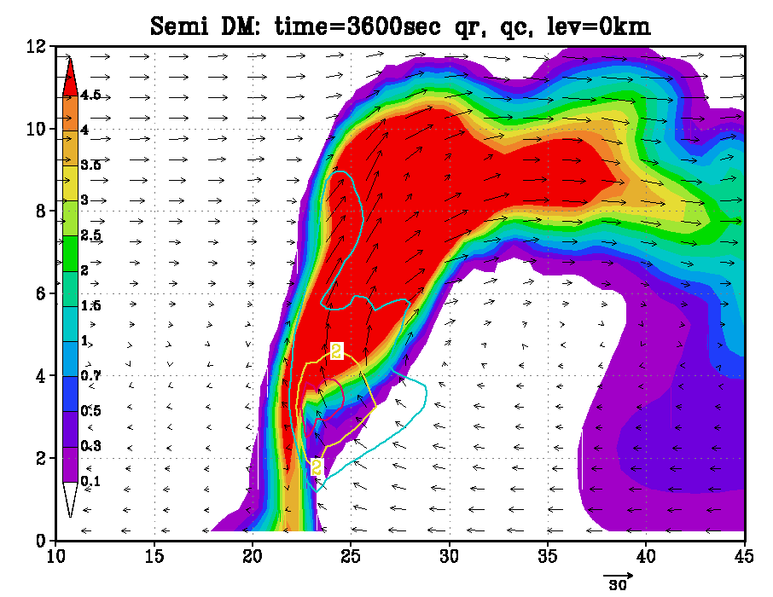
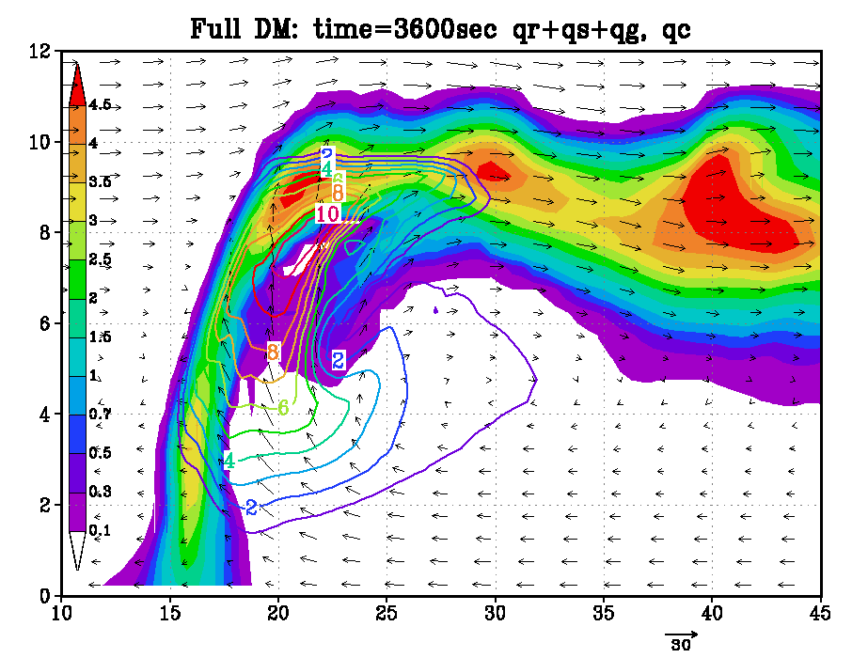
図１：CReSSに導入した２モーメントの雲物理過程を用いたスーパーセルの実験。初期値から3600秒後のスーパーセルの鉛直断面。カラーレベルは降水粒子（雨水、雪、あられ）の混合比、等値線は雲水混合比。矢印は鉛直断面内の速度ベクトル(u,w)。左図は固体降水粒子のみの数濃度を予報する半２モーメント、右図は全２モーメントの雲物理過程を用いた結果。
- セミ・ラグランジュ法の導入 （主担当者：青木）
CReSS Ver.2の力学過程には4次精度中心差分法と4次精度拡散項が計算安定化のために使われ、非物理的な振動を抑制するためのAsselinフィルターが導入されている。しかし、Asselinフィルターのための数値粘性が導入されてしまい、計算精度の低下を招いている。また、時間積分には３ステップの手法で２次精度のLeap-flog法を用いている。4次中心差分は4次精度の手法であるが、拡散項を用いる事で計算精度は2次精度となり、さらにAsselinフィルターを導入することで計算精度が低下する。そこでこれらの問題を克服するために、セミ・ラグランジュ法を導入する。そのためにCubic Lagrange(CUL)補間を用いる方法は、3次精度のできる計算効率の高い方法の1つであり、移流原点を含む領域を補間関数でカバーできればCFL条件に拘束されないことから大きな時間間隔を取ることが可能になる。
セミ・ラグランジュ法の１つであるCUL法をCReSS力学過程の移流項へ導入することにより、高精度の計算が可能になるだけでなく、これまでよりも大きな時間間隔を取ることが可能になる。また、時間積分の際に過去の値を持つ必要が無くなり、これまでの３ステップの時間積分から２ステップへと変えることができる。さらに、フィルタリングの必要も無くなるため、CUL法を導入した場合には全体で3次精度を保つことができる。
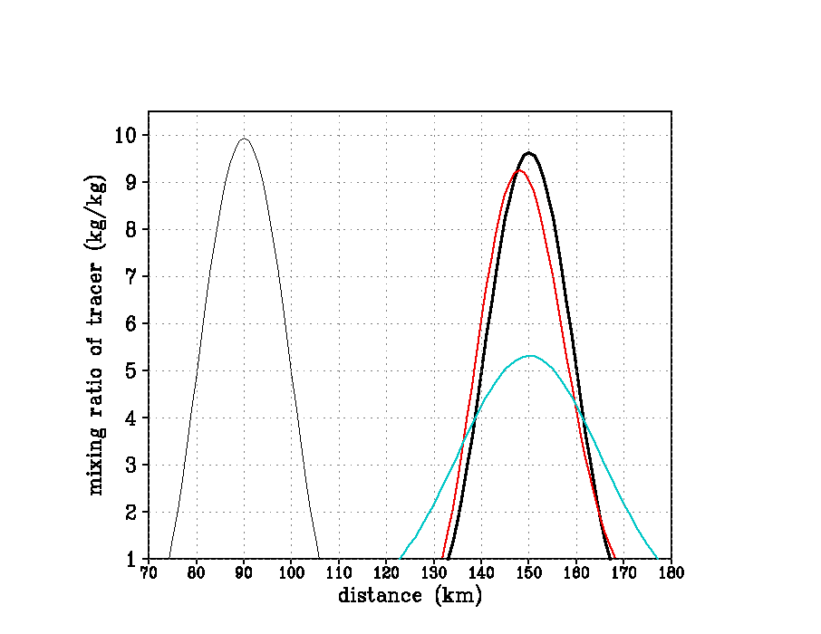
このCUL法をCReSS Ver.3に導入し、そのテストを行った。図2は２次元で水平移流のみを与えた場合のトレーサー混合比の時間変化を高度3kｍでみたものである。初期値にはベル型の分布を持つトレーサーを、高度3kmを中心に与えた。側面境界は周期境界条件とし、右側境界に達したトレーサーは左側境界から再び計算領域に入り込む。図の細実線は初期値で、その右側にあるベル型のグラフが、約10時間後の結果である。ここでは時間積分法にCUL法（黒実線）、Leap-flog法（赤実線）および比較のために、1次風上法（青実線）を用いた結果を比較した。明らかにCUL法の計算精度が高く、山のくずれ方が小さい。Leap-flog法ではCUL法より少し山の高さが小さくなっているだけでなく、位相の遅れが生じている。１次風上法では位相誤差は比較的小さいが、散逸誤差が大きく山の高さが半分ほどに低下している。さらに、重要な点はこの計算ではCUL法が他の方法に比べて3倍の大きな時間刻みを用いていることである。すなわち計算速度が３倍速いにも関わらず、精度のよい計算が実現されているといえる。
図２：高度3kmにおけるトレーサー混合比。細実線は初期値、黒い太実線はCUL法、赤はLeap-flog法、青は１次風上法による、初期値から10時間目の結果。

4.2 パラメータ改良
(a) 衛星データを用いた雲解像モデル結果の検証方法の確立 （主担当者：篠田・増永）
雲解像モデルを用いてメソスケールの現象の解析を行う場合には、シミュレーション結果の精度が重要となる。本研究課題では、衛星データを用いたシミュレーション結果の精度を検証する手法の確立を目標の一つとしている。精度の検証において有効なデータの一つは、静止気象衛星から得られる毎時の赤外輝度温度である。赤外輝度温度のデータは雲頂高度に相当する量を広い範囲で、かつ高い時間分解能で得ることができる。この赤外画像と日本域のシミュレーション実験から得られた雲頂高度を比較したものが図3である。日本南岸に停滞する梅雨前線帯に伴う高い雲域、関東付近に位置する低気圧に伴う高い雲域、日本海西部の上層雲など定性的な特徴は再現されていると考えられる。その一方で、シミュレーション結果における雲頂温度は観測結果に比べて低い（雲頂高度は高い）傾向が見られる。この様な誤差の特徴から雲解像モデルのパラメタリゼーション、特に雲微物理過程の改良に向けた解析を行っていく予定である。
図3のシミュレーション結果における雲頂温度は、各格子点における液相、固相の水の混合比の総和が閾値 1.0 × 10⁻⁶ (kg kg⁻¹) を越える領域上端の格子の気温により示されている。この閾値の取り方によって、雲頂温度の値も変わるため、閾値の設定には注意を要する。今後は、この様な閾値を用いずに、増永 (2006) による衛星データ・シミュレータ・ユニット(Satellite Data Simulator Unit, SDSU：http://precip.hyarc.nagoya-u.ac.jp/sdsu/sdsu-main.html)を用いて、雲解像モデルの結果から雲頂輝度温度の値を計算し、衛星データと比較を行っていく予定である。
さらに、赤外輝度温度の他にもマイクロ波放射計のデータから計算される可降水量や雨・雲水量、雪・雲氷量の鉛直積分値を用いて、シミュレーション結果の検証を行う手法も有効であると考えられる（表１）。これらのデータ使用するためには、シミュレーション結果に仮想的な衛星観測を想定した放射伝達計算を適用することにより衛星データと比較できる形に変換する必要がある。これらのパラメータについても、SDSUを用いて比較用のデータセットを整備していく予定である。

表１．雲解像モデルの結果を検証するに際して有効と考えられる衛星データ
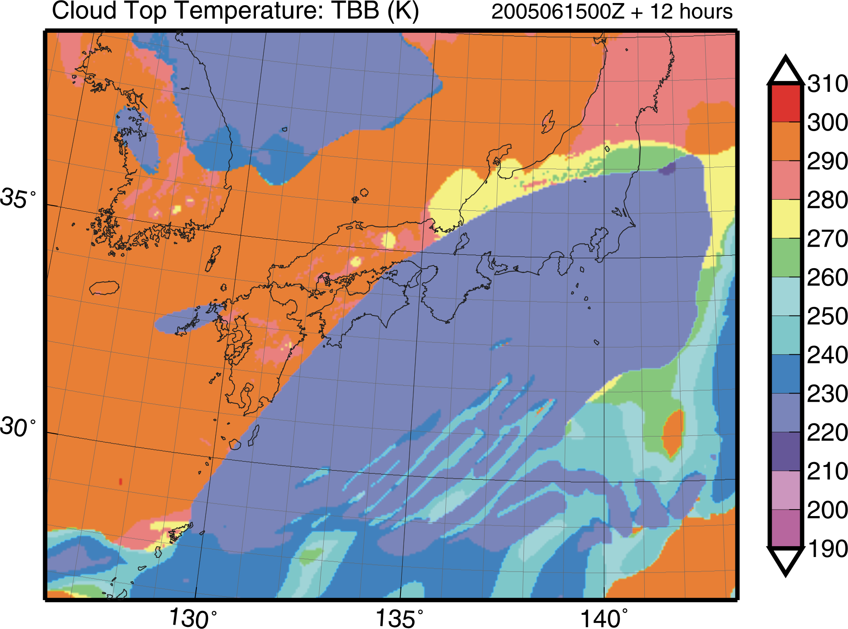
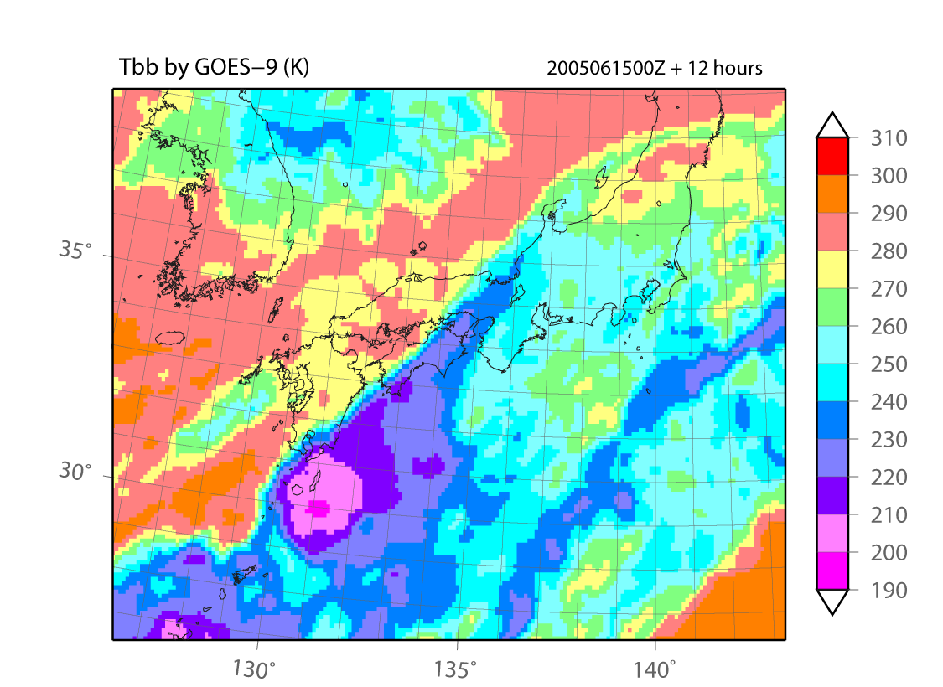
図３：日本域シミュレーション実験より得られた2005年6月15日12UTCの雲頂高度（左図）とGOES-9より得られた同時刻の雲頂輝度温度の分布（右図）。右図は千葉大学樋口篤志氏のご好意により提供されたものである。
(b) 広領域シミュレーション実験とGCMにおけるパラメタリゼーション改良のためのパラメータ抽出（主担当者：篠田・渡部）
日本域を対象とした長期のシミュレーション実験（2004年5月～2007年11月）に加えて、熱帯インド洋を対象としたシミュレーション実験をJAMSTECの観測プロジェクトMISMOに合わせて2006年10月～12月にかけて実施した。日本域を対象としたシミュレーション実験においては、梅雨前線、台風、日本海側の降雪雲などの現象を、ある程度再現することに成功した。一方、熱帯インド洋域を対象としたシミュレーション実験では、大規模なシアラインに伴う線状の降水域のシミュレーションに成功している。これらの実験結果は今後、衛星データや地上観測データを用いて精度の検証を行っていく予定である。
これらの実験結果をもとにして、大気大循環モデル（GCM）の大規模凝結過程を規定するパラメータである総水量（もしくは総水量と液滴温位から規定される保存量)の確率密度分布の計算を行った。具体的には総水量のGCMの格子に相当する領域における平均、分散、歪度についての解析を行った。その結果、総水量の確率密度分布はGCMにおける雲パラメータ（雲水 Qc と雲氷 Qi のみ）のみを対象とする場合と、降水粒子（雨水 Qr、雪 Qs、あられ Qg）を含めた場合で、挙動が異なることを確認した。これらのパラメータ（特に雪）のGCMにおける取り扱いについては、GCMコミュニティの方との議論を行っていく必要がある。
日本域のほぼ1年分のシミュレーション実験の結果から計算した確率密度分布については、その分散と歪度についての考察を行った。個々のケース毎の総水量の確率密度分布は、正規分布に近いもの、鋭いピークをもつもの、ダブルピークの分布をもつもの、幅の広い台形に近い形状の分布をもつものなど多様であるが、バルクでは標準偏差が1.2×10⁻³(kg kg⁻¹)で規定される正規分布に近い形状を示した。このことは、現在用いられている、診断的に総水量の確率密度分布を計算する大規模凝結過程のパラメタリゼーションにおいては、規定された標準偏差の値を用いた正規分布を用いて良いことを示唆している。
しかしながら、個々のケース毎に確率密度分布を計算する様なパラメタリゼーションでは、現象に対応する物理過程との関連を検討していく必要がある。今後は、この指標を検討するために、今後は、個々のケースにおける確率密度分布の形状や雲量の変化と物理過程の関連、例えば、対流雲の発達、層状域の発達、水物質の鉛直輸送（乱流混合を含む)や、発達する対流雲の高さとの関連などについての検討を行うことによって、降水システムがGCMにおけるパラメータにどの様な影響を及ぼすのかについて考察し、パラメタリゼーションの定式化に繋げていく予定である。

4.3 非斉一モデル結合
- 雲解像モデルの重並列化（主担当者：坪木・渡部）
大気中の湿潤対流はセル状をしていることが多く、それを解像するためには数100mの水平解像度が必要である。一方で非静力学の効果が本質的になる領域は、活発な対流域に限定されており、それは大気全体からみるとわずかである。そこでそのような領域についてのみ雲解像モデルを用い、それ以外の領域には静力学モデルを用いるような、領域非静力学－全球静力学モデル結合を目標として、雲解像モデルの改良を行う。その一つが雲解像モデルの重並列化である。
領域モデルの場合、一般的には矩形領域を設定しその中を１次元または２次元分割することで並列計算が実行される。この並列化した計算領域をさらにタイル張りするように拡張することで、任意形状の領域の並列計算を可能にする方法（重並列化）を開発し、CReSS Ver.3に導入した。これによりたとえば台風の経路に沿うような矩形でない領域の並列計算が可能となった。
計算領域のタイル張り拡張は、矩形の計算領域を並べることで実現される。個々の矩形領域ではそれぞれの領域内で並列計算が実行され、さらにタイル張りされた矩形領域の間で並列計算が実行される。このような２重の並列化をここでは「重並列化」と呼ぶ。GCMの１格子点ごとに雲解像モデルの矩形領域を一つずつ設定すると、個々の矩形領域はGCMのスーパーパラメタリゼーションとみなすことができる。
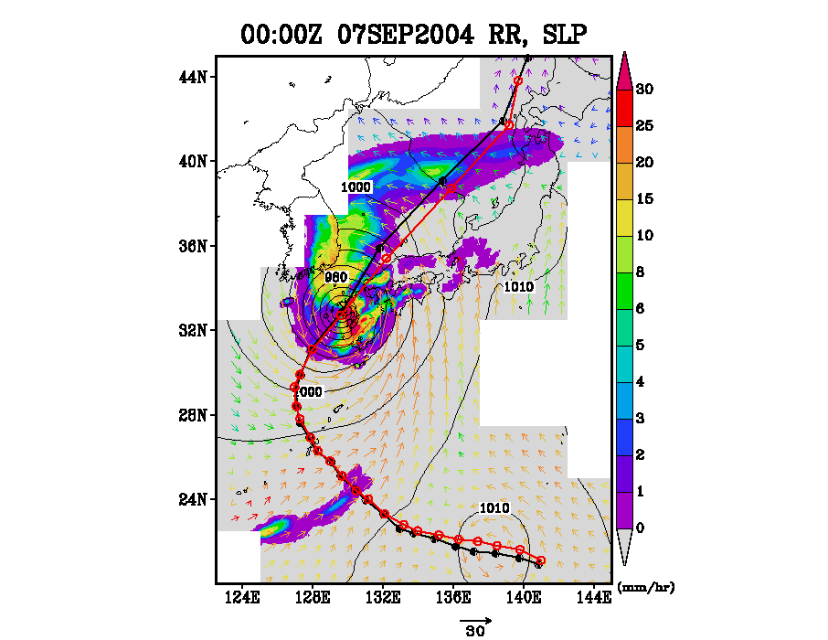
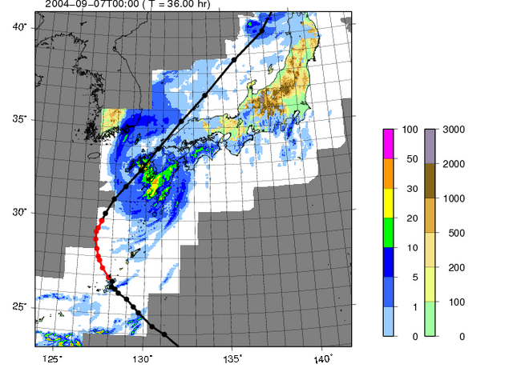
重並列化によるタイル張り拡張領域を用いて、2004年の台風18号について予報実験を行い、台風経路や降水の分布の再現性について検証を行った。水平解像度は約5km、初期値を2004年9月2日とし9日までの7日間の積分を行った。初期値と境界値は気象庁領域客観解析(RANAL)から与え、海面水温は観測値、地形は実地形を与えた。図４は初期値から5日目(43200秒)の結果を地上降水量について、同時刻の気象庁レーダーAMeDASと比較したものである。タイル張りした計算領域はグレーの色を付けた非矩形の領域である。台風の中心位置はほぼ観測に対応しており、台風に伴う九州西岸から南部にかけての30 mm hr⁻¹の豪雨が量的によく再現されている。台風とその北側の降水、四国山地周辺のなどの強い降水も観測とよく対応している。CReSSの予報結果の台風経路は、気象庁ベストトラックにほぼ沿っていることが分かる。各時刻の予報結果とベストトラックの中心位置との距離（図５）は、数10km程度で最大でも70kmを越えない。この7日間の予報実験では台風の経路が精度よく再現されているといえる。
図４：2004年9月の台風18号について、CReSSの重並列化を用いたタイル張り拡張による7日間積分実験。左図は初期値から5日目(432000秒)の降水強度（カラーレベル）、地上気圧（等値線）および水平風（矢印）。グレーの領域が計算領域、黒線がCReSSの予報した中心位置経路、赤線が気象庁ベストトラック・。右図は同時刻のレーダーAMeDAS降水量と台風のベストトラック。
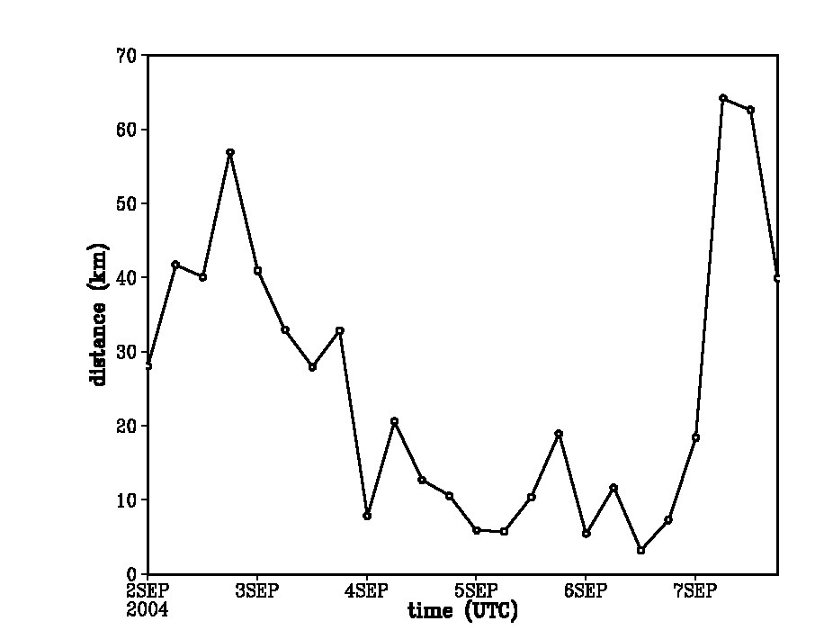
図５：台風0418号の７日間実験におけるCReSSの予報した台風の中心位置と気象庁ベストトラック中心位置との距離(km)。
- 領域結合についての検討：高精度空間内挿スキームの開発（榎本）
大気大循環モデルの移流項の計算で用いるセミ・ラグランジュ法や非斉一モデル結合のためのダウンスケーリングへの適用を念頭に置いて、簡便かつ高精度な2次元空間内挿スキームを開発した。スペクトルモデルでは、波状のノイズが現れることがあり、通常、値の急変する場所で発生するギブスの現象が原因とされる。しかし、ノイズの原因はギブスの現象だけではなく、オイラー法に伴う分散性も原因の一つである。分散性によるノイズは、セミ・ラグランジュ法を用いることで回避できる。セミ・ラグランジュ法では、非内挿スキーム (Ritchie 1986) を除いて必要となる補間により精度が決まる。
今回開発したスキームは、 格子点値と微分値を必要とする双3次補間を利用する。微分値には、スペクトル変換で計算された微分値を用いた。球面上でガウス型の山を移流する実験を行ったところ、今回開発したスキームは、多くの数値予報モデルや気候モデルで用いられている双3次ラグランジュ補間 (Staniforth and Coté 1991)を上回る精度を示し、非内挿スキームや双5次ラグランジュ補間に匹敵することが分かった。CIP法 (Peng et al. 2004)のように、微分を独立して移流する必要もない。スペクトルモデルでは、スペクトル変換が毎ステップ行なわれているので、微分を計算するためのコストも小さい。
(c) FlexNestの初期開発および検討事項（主担当者：渡部）
竜巻からジェット気流までの多様な空間スケールにまたがる大気現象を効率的にモデル化するときに、ある空間スケール(～100km)よりも大きな場を静力学的に、より小さな場を非静力学的に扱うことは、大気運動の性質を考慮すれば妥当な考えである。しかし、そのような非斉一的な大気モデルの構築は、概念的・理念的に困難を伴う。本サブ課題では、このような大気のマルチスケールモデリングを目的として、Flexible Nesting (FlexNest)と呼ぶ新しいモデルシステムの開発に着手した。
図6aは、全球の静力学モデル(以下AGCMと略、格子幅～100km)に、個々の雲を解像するメソ気象モデル(以下CRMと略、格子幅～1km)を埋め込む通常のネスティングを示したものである。CRMは、領域端でGCMから境界条件を与えられて、内部の詳細な気象場を計算する。これに対し、FlexNestはAGCMの1格子を1つのCRMの領域であると定義する。このとき、CRMは領域全体にわたり、AGCMのスケールでの運動や熱力学的効果を与えられて内部の場を計算する(図6b)。CRMは任意の数だけAGCMの格子に埋め込むことができ、周期境界を仮定して互いは接しないシステムI (図6c)と、互いの間の移流を計算して不規則な全体領域でのネストを実装するシステムII (図6d)への応用が可能である。システムIではAGCMとCRMの解像可能なスケールが重複しない(図7a)利点があるが、AGCMの格子を越えるスケールのメソ気象現象の組織化が表現できない。システムIIにおいては、AGCMとCRMの表現可能なスケールに重複が生じる(図7b)ため、AGCMからCRMへの強制を与える際にスケール切断を行う(図7b)。
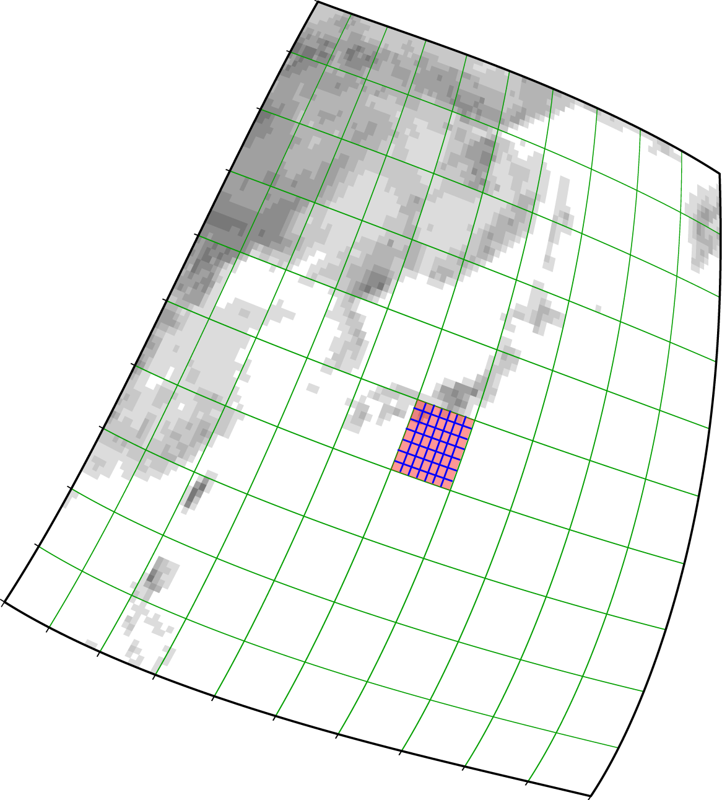
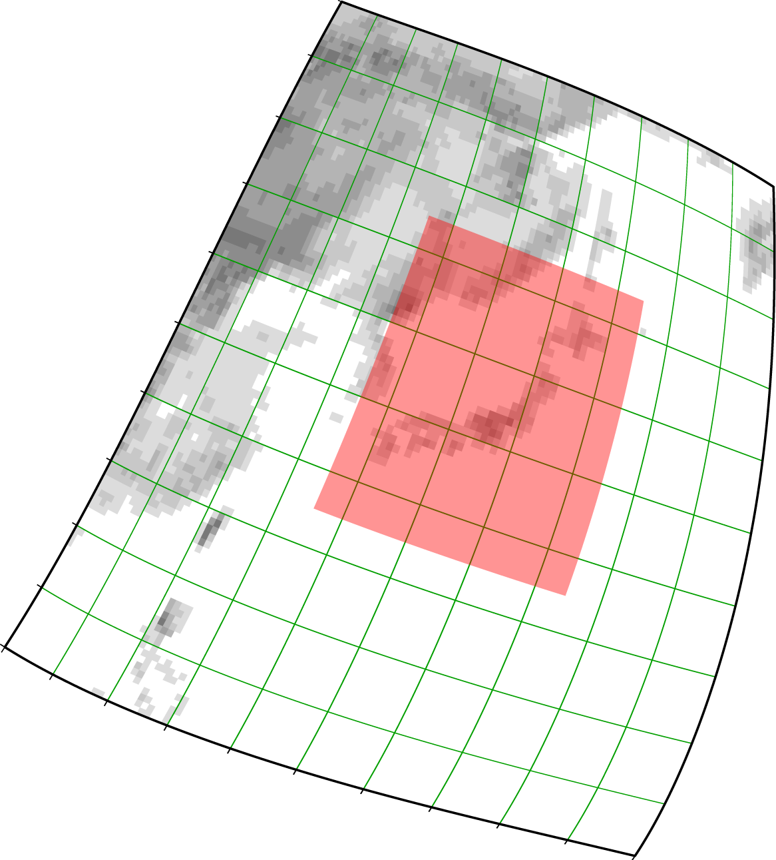
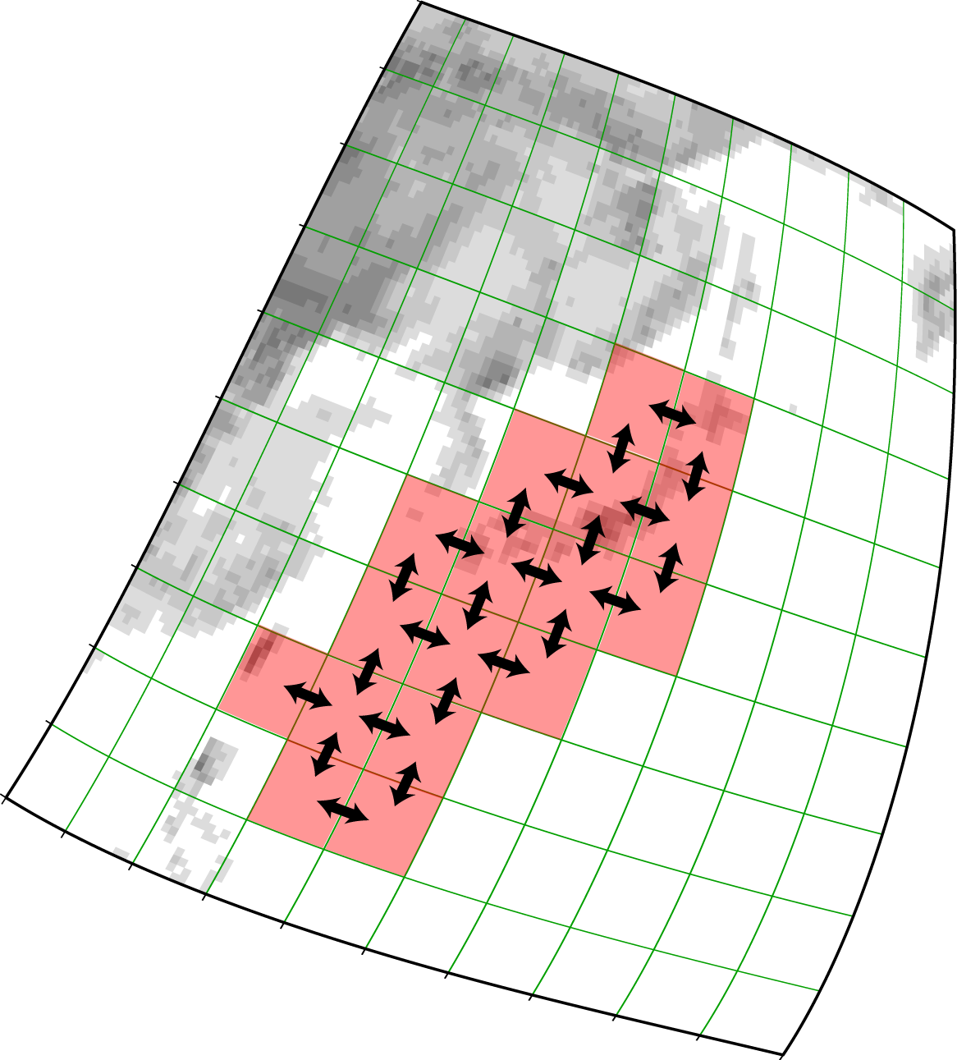
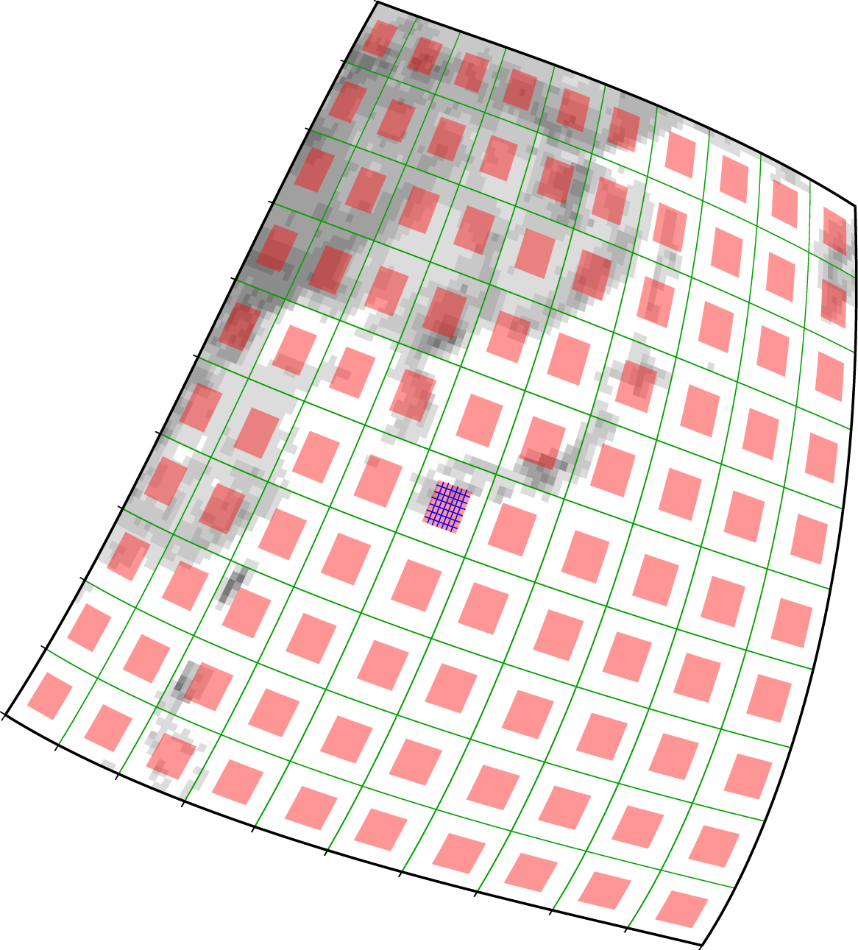
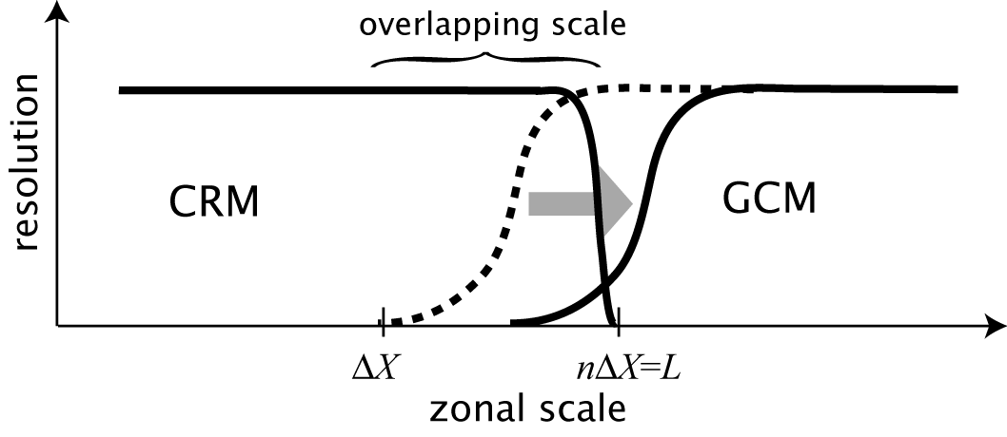
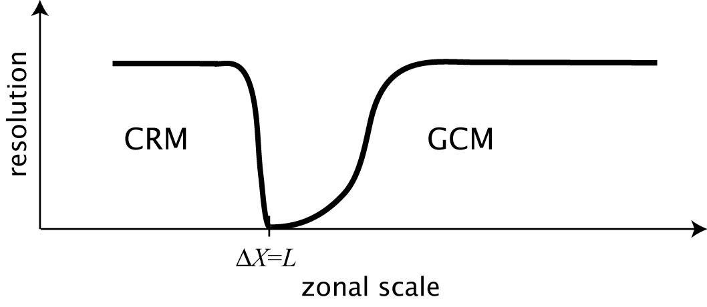
本年度は、CCSR/NIES/FRCGC AGCMおよびCReSSを用いて、FlexNestの初期開発を終了した。この成果は、環境省地球環境研究推進費RF-061 (代表 渡部雅浩)の研究をベースにしたもので、システムIIではCReSSの重並列機能をフル活用した。AGCMからCRMへ一方的に情報を渡す1-wayのFlexNestは既に動作しており、気象場の再現性などのテストを行っている。一方、2つのモデルが相互作用する2-wayのマルチスケールモデルは今後の開発事項である。その際、メソ気象だけでなく気候研究に資するためには、AGCMを海洋モデル等も含む気候モデルで置き換えること、CRMへ放射過程を導入することなどが必須であり、また、FlexNestで台風を自発的にシミュレートできるかどうかも今後の重要な検討課題である。
図6 :(a) 通常のネストシステム。細実線は全球モデルの格子を、影は埋め込まれるメソモデルの領域を表す。(b) FlexNestの基本形。ネスト領域の単位は全球モデルの1格子である。(c) FlexNestシステムIおよび(d) FlexNestシステムII。
(a) (b) (c) (d)
図7: 全球モデル(GCM)およびメソモデル(CRM)の解像する場の東西スケール依存性を示す模式図。(a) システムIおよび(b) システムIIの場合。
4.4 比較検証実験（主担当者：坪木）
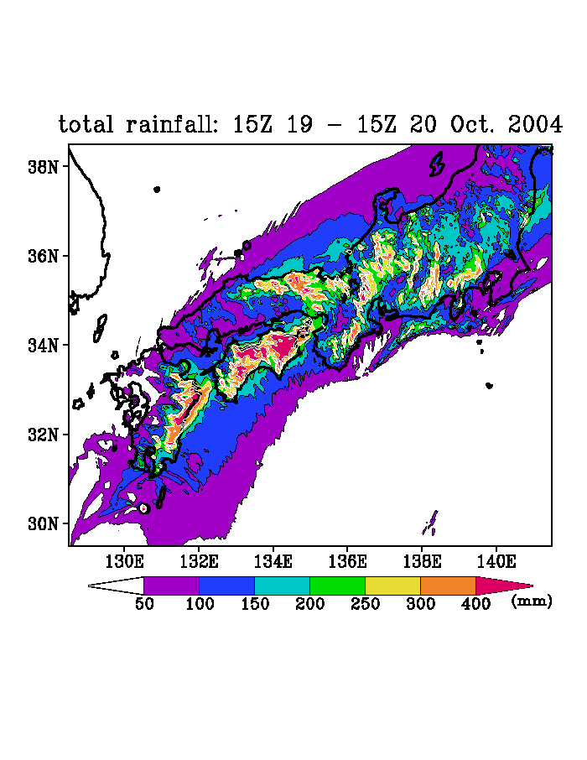
全球モデルの高度化により台風を再現することが可能になった。Oouchi et al. (2006)は、20km相当の全球モデルを用いて、現在気候と温暖化気候の台風の特徴を統計的に明らかにした。一方で西太平洋における台風の観測との相違点もみられた。また、革新プログラムでは台風などに伴う極端現象の影響評価が課題の一つとなっているが、台風の量的高精度の再現や予測はこれらの問題解決には不可欠である。そこで雲解像モデルを用いて高解像度の台風の予測実験を行い、全球モデルの予測する台風を検証する。本年度はその前段階として、雲解像モデルCReSSがどの程度精度よく台風を再現するのかを、日本に上陸あるいは接近した台風について2004年のものを中心に調べた。これらの研究の一部は東京海上日動火災保険株式会社－名古屋大学の民間との共同研究として実施したものである。
図８：台風0423号のCReSSを用いた1km解像度のシミュレーションから得られた2004年10月19日15UTC～20日15UTCの24時間降水量分布(mm)。
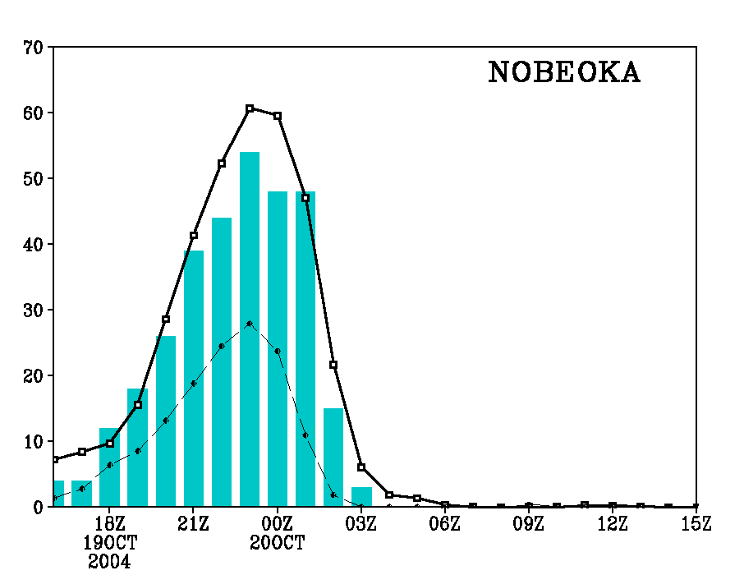
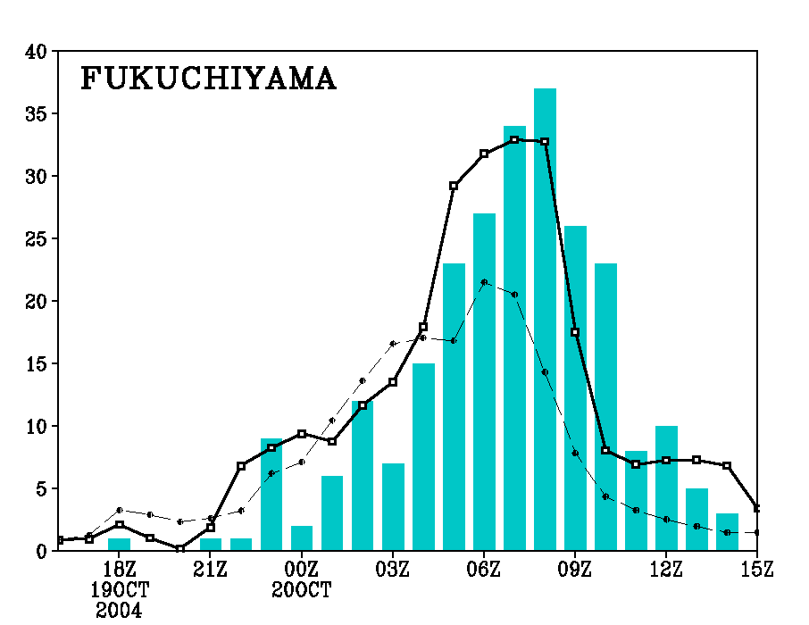
2004年は10個の台風が上陸したが、そのうちの一つ、台風0423号は最も多くの死者を出した台風である。この台風は多くの降水をもたらし、近畿地方北部でも大規模な洪水を起こした。この洪水のなかバスの屋根で救助を待つ乗客の報道は、この台風による豪雨災害の甚大さを印象づけた。台風0423号の予報実験は水平解像度1 kmで、2004年10月19日12UTCを初期値として30時間の計算を行った。計算の結果は、台風中心の経路、中心気圧および降水の分布などを非常によく再現した。図８にシミュレーションから得られた総降水量の分布を示す。九州東岸、四国の太平洋側と瀬戸内側で400mmを越える降水が、また、近畿地方北部の300mmを越える降水が再現されている。観測ではこの台風に伴い西日本の多くの地点で、50 mm hr⁻¹を超えるような激しい降水が観測された。この予報実験ではそのような激しい降水についても、降水強度とその時間変化の両方を精度よく予測した。図９に宮崎県の延岡と京都府の福知山のモデルと観測の比較を示す。延岡では50 mm hr⁻¹を超える豪雨が、福知山では30 mm hr⁻¹を超える豪雨が観測されたが、雲解像モデルはこれらの強い降水の時間変化を量的に精度よくシミュレーションしている。
図９：台風0423号のシミュレーション実験から得られた１時間降水量(mm)と地上観測の比較。左図は宮崎県の延岡、右図は京都府の福知山。棒グラフは地上観測値、実線はCReSSを用いた1km解像度のシミュレーションの結果、破線は気象庁領域モデル(RSM)の結果である。
このシミュレーションでは計算領域内の多数の地上観測点データを用いて、平方根平均二乗誤差、相関係数、Threat Score、 Bias Scoreなどの統計量を用いてモデルの精度評価を行った。CReSSの予測では相関係数が0.9程度あり、またスレットスコアからも降水が量的に精度よく予測されていることが示された。特にスレットスコアとバイアススコアをRSMと比較すると、強い雨でスコアが顕著に高く、30mm hr⁻¹を超えるような激しい雨の量的予測には雲解像モデルが有効であることが示された。
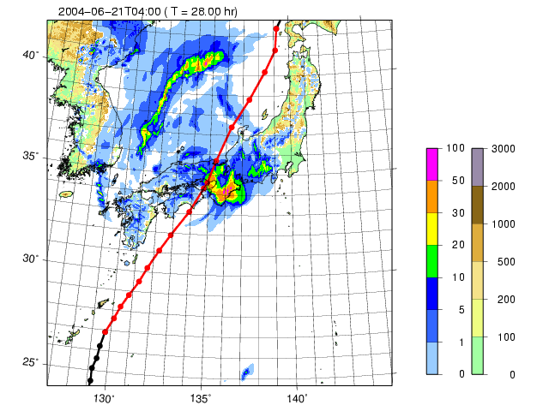
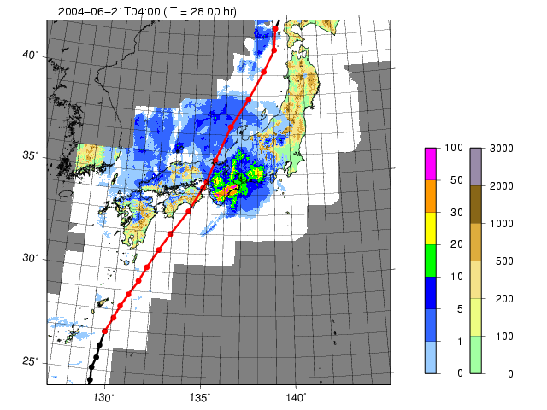
その他の台風についての再現結果の例として2004年6号と2004年18号の事例を示す。格子解像度は降水バンドを解像できる程度に細かい2.5km 、格子数は太平洋上で発達した台風の上陸、移動を計算可能な東西750(1875km)、南北800(2000km)とした。初期、境界条件として気象庁領域予報モデル RSM を用いて48時間計算を行った。2004年6号の事例では移動経路、速度、中心気圧いずれもほぼ観測と同じであった。これに対して2004年18号の事例では移動経路は現実とほぼ同じであったが、速度は2時間ほど早く中心気圧もやや低かった。前者の事例における計算された1時間積算降水量と観測値としてレーダーAMeDAS合成1時間降水量を図10に示した。両方の例ともほぼ上陸付近に南東斜面で非常に多くの降水が計算され、観測結果と非常によく似た分布をしていた。また台風を取り巻く複数の降水バンドも観測とほぼ同じ位置に見られ再現性が高かった。このように雲解像モデル CReSS は精度良く強い台風を再現していることが分かる。
図10：2004年0406号のCReSSを用いたシミュレーションから得られた2004年6月21日04UTCの1時間降水量分布（左図）と同時刻のレーダーAMeDASから得られた1時間降水量分布（右図）。両図とも実線は気象庁のベストトラックで、赤いところがシミュレーションの期間。

研究発表（業績リスト）
Enomoto, T.: Bicubic interpolation with spectral derivatives. submitted to SOLA.

Tsuboki, K. and A. Sakakibara, 2007: Numerical Prediction of High-Impact Weather Systems. The Seventeenth IHP Training Course (International Hydrological Program), 300pp.

Imai, Y., T. Aoki, M. Shoucri, 2007: Comparison of Efficient Explicit Schemes for Shallow-Water Equation - Characterictics-Based Fractional-Step Method and Multimoment Eulerian Scheme, J. Appl. Meteorology and Climatology, Vol. 46, p.388-395.

